Bourses Doctorales CNRS-L/USJ

2019-2020

Bourses réservées aux candidats souhaitant préparer un doctorat à l’Université Saint-Joseph

(Dépôt des dossiers, jusqu’au 16 mai 2019)

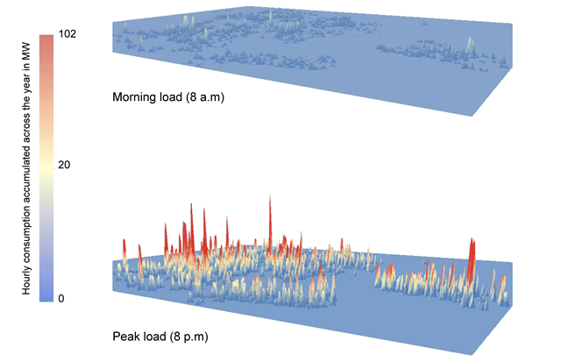
Beirut Energy Model BEEM- Simulated electricity consumption of the buildings in the Bachoura area (Centre for Remote Sensing and CESBIO France)

Dossier de candidature
Nom et Prénom du candidat :
Nom du Directeur de Thèse (au Liban) :
Nom du laboratoire de rattachement (au Liban) :
Nom du Directeur de Thèse (à l’étranger) :
Nom du laboratoire de rattachement (à l’étranger) :

I. Fiche de Renseignements sur le candidat
I.1. Etat civil
Nom complet (en arabe) :
Nom complet (en français):
Date et lieu de naissance (En arabe):
Date et lieu de naissance (en français):
N° Sécurité Sociale:
Adresse personnelle:
Ville:
Tél. /Mél:
Photo

I.2. Diplômes
Diplôme | Spécialité | Note et mention | Date et lieu
Baccalauréat
Licence
M1
M2
M.Sc.
École d’ingénieur

II. Fiche de Renseignements sur le laboratoire d’accueil à l’USJ (rajouter si nécessaire)

Laboratoire d’accueil :
Nom du Directeur du laboratoire :
Nom du Directeur de thèse :
Adresse :
Ville :
Tél./Fax/Mél :
Faculté ou organisme auquel est affilié le laboratoire d’accueil :
Principaux thèmes de recherche de l’équipe où sera effectué le travail de thèse :
Liste des publications récentes de l’équipe (pertinentes au sujet proposé) :
La thèse sera-t-elle effectuée en co-tutelle : □ Oui / □ Non
Si oui, préciser :

III. Fiche de Renseignements sur le laboratoire d’accueil à l’étranger (pour les co-tutelles)

Laboratoire d’accueil :
Nom du Directeur du laboratoire :
Adresse :
Code postale-Ville :
Tél./Fax/Mél :
Ecole doctorale à laquelle est affilié le laboratoire d’accueil :
Nom du Directeur de thèse :
Le Directeur de thèse fait-il partie du laboratoire d’accueil : □ Oui / □ Non
Si non, précisez son rattachement et ses coordonnées :
Principaux thèmes de recherche de l’équipe où sera effectué le travail de thèse :
Liste des publications récentes de l’équipe (pertinentes au sujet proposé) :

IV. Sujet de thèse

IV.1. Titre

*La thèse fait-elle partie d’un projet de recherche financé par le CNRS-L : □ Oui / □ Non
Si oui, précisez :

*La thématique sous laquelle s’inscrit la thèse fait-elle partie des priorités du CNRS-L pour l’année 2019-2020 (voir l’annexe dans l’appel) : □ Oui / □ Non
Si oui, précisez (possibilité de choisir plus qu’une) :
Si non, définir une :

IV.2. Résumé (ne pas dépasser 300 mots)
IV.3. Contexte et problématique (ne pas dépasser 200 mots)
IV.4. Descriptif des objectifs et de l’impact (ne pas dépasser 200 mots)
IV.5. Aspect appliqué et/ou aspect innovateur (ne pas dépasser 200 mots)
IV.6. Etat des recherches dans le domaine avant la thèse (ne pas dépasser 200 mots)
IV.7. Programme de recherche prévu pour la thèse et apport des différents partenaires (ne pas dépasser 200 mots)
IV.8. Participation du candidat à l’élaboration du sujet (ne pas dépasser 100 mots)
IV.9. Avis du (des) Directeur(s) de thèse sur la candidature (sujet et candidat)

Date
Noms et signatures (candidat et directeur(s) de thèse)
Nom et signature du doyen de la faculté de rattachement à l’USJ
Cachet VPR

